**КГУ «Куропаткинская СШ»**

**Информация**

**об участии в районном слете ЮИД**

5 мая 2017 года в с. Зеренда прошел районный слет ЮИД.

Целью слета явилось совершенствование работы по предупреждению дорожно-транспортных происшествий с участием детей и подростков и привлечение внимания заинтересованных ведомств, организаций и общественности к проблемам профилактики детского дорожно-транспортного травматизма.

Участники проходили 10 различных конкурсов, в ходе которых они проявили командный дух, целеустремленность и волю к победе.

По итогам конкурса отряд ЮИД КГУ «Куропаткинская СШ» «Светофор» заняли следующие места в номинациях:

I место в конкурсе «Юный регулировщик»;

II место в «Турнире эрудитов»;

II место в конкурсе агитбригад;

III место в конкурсе «Знатоки ПДД»;

III место в конкурсе «Юный санитар»;

Отряд ЮИД «Светофор» был награжден дипломом за занявшее II общекомандное место.

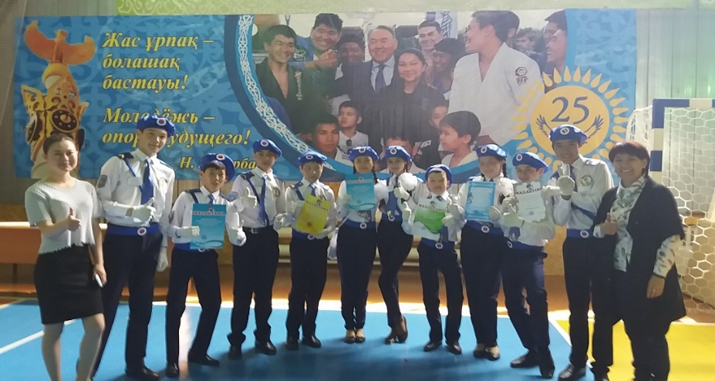

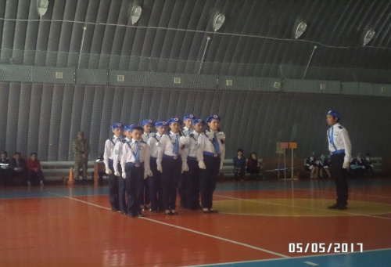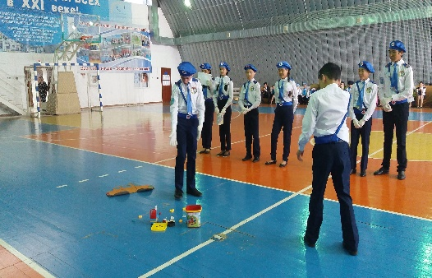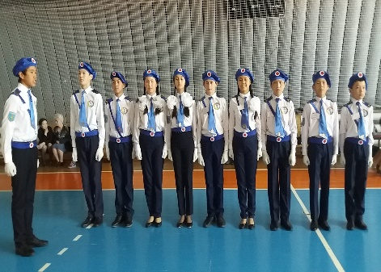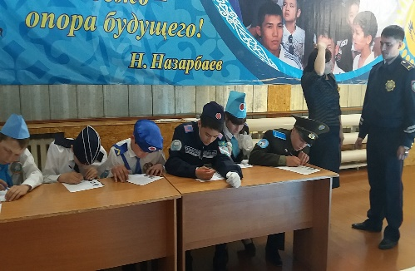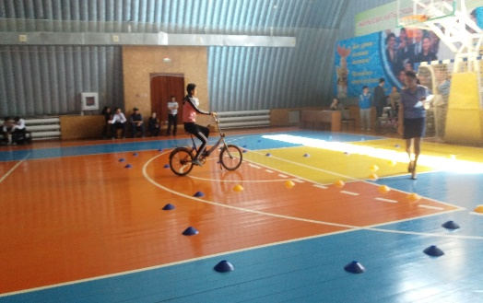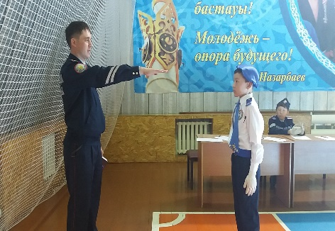

**Старшая вожатая Қарбай А.М.**